
责任编辑：孙文娟
电 话：86-18513790712
传 真：86-010-85725399
编辑邮箱：sunwj@chinaccm.com
地址：北京市朝阳区高碑店东区B8-1

沥青月报

2019年3月

目 录

一、10月上游市场动态 - 3 -
1.1 纽约WTI和ICE布伦特原油&新加坡杜里原油&180CST市场价格 - 3 -
1.2 国产重交沥青与国际原油价格对比图 - 3 -
1.3 国产重交沥青与新加坡杜里原油价格对比图 - 4 -
1.4 国产重交沥青与新加坡燃料油180CST&380CST价格对比图 - 4 -
1.5 国际原油市场评述及短期预测 - 5 -
二、10月进口沥青价格及船运动态 - 6 -
2.1 散装进口沥青到岸价 （单位：美元/吨） - 6 -
2.2 散装进口沥青离岸价（单位：美元/吨） - 6 -
2.3 进口沥青船运费估价（单位：美元/吨） - 6 -
2.4 进口沥青船运动 - 7 -
三、10月沥青价格及市场行情 - 7 -
3.1 国内炼厂沥青价格月报表 - 7 -
3.2 国内炼厂各型号沥青历月平均价格走势图 - 10 -
3.3 10月国内沥青市场小结 - 11 -

一、10月上游市场动态

1.1 纽约WTI和ICE布伦特原油&新加坡杜里原油&180CST市场价格
日期 | 国际原油收盘价 |  | 新加坡 | 新加坡燃料油
日期 | WTI | 布伦特 | 杜里原油 | 180CST | 380CST
2019年10月均价 | 54 | 59.67 | 65.49 | 156.29 | 295.69
2019年9月均价 | 57.119 | 62.613 | 67.925 | 196.2 | 410.98
2019年8月均价 | 54.83 | 59.23 | 55.28 | 208.79 | 351.99
2019年5月均价 | 60.87 | 70.31 | 58.98 | 421.44 | 419.61
2019年4月均价 | 63.5 | 72.04 | 66.16 | 440.21 | 442.46
2019年3月均价 | 58.17 | 67.03 | 59.58 | 444.86 | 433.96
2019年2月均价 | 54.981 | 64.43 | 56.976 | 434.08 | 423.52
2019年1月均价 | 51.2 | 59.94 | 51.51 | 375.44 | 373.81
2018年12月均价 | 49.17 | 57.88 | 50.54 | 369.95 | 368.27
2018年11月均价 | 56.98 | 66.29 | 59.08 | 446.29 | 442.91
2018年10月均价 | 70.76 | 80.53 | 72.95 | 499.26 | 494.03
2018年9月均价 | 70 | 78.98 | 70.59 | 459.8 | 455.56
2018年8月均价 | 67.86 | 73.79 | 65.77 | 449.01 | 442.09
2018年7月均价 | 70.81 | 75.23 | 67.21 | 457.55 | 450.81
2018年6月均价 | 67.44 | 76.07 | 67.88 | 449.7695 | 439.644
2018年5月均价 | 66.99 | 77 | 68.78 | 441.52 | 431.73
1.WTI-纽约商品交易所期货首月价,布伦特-伦敦国际石油交易所期货首月结算价
2.新加坡杜里原油为环太平洋现货价，单位：美元/桶
3.新加坡180CST和380CST高硫燃料油单位：美元/吨

国产重交沥青与国际原油价格对比图
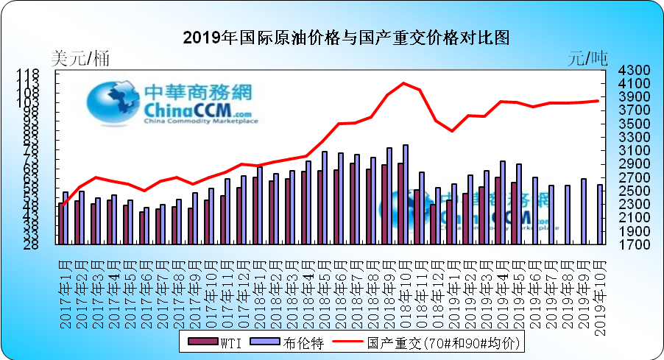

1.3 国产重交沥青与新加坡杜里原油价格对比图
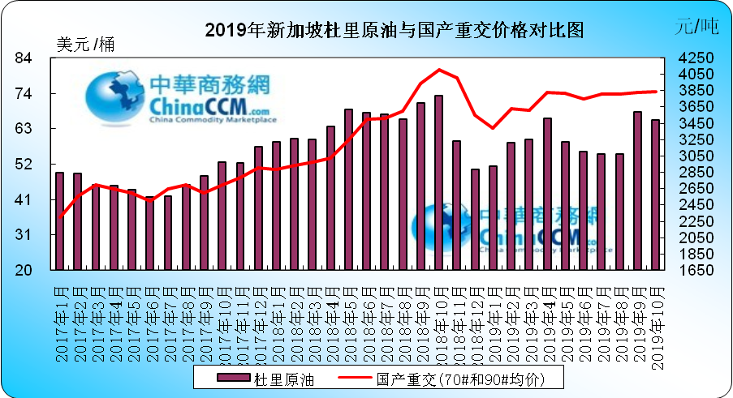

1.4 国产重交沥青与新加坡燃料油180CST&380CST价格对比图
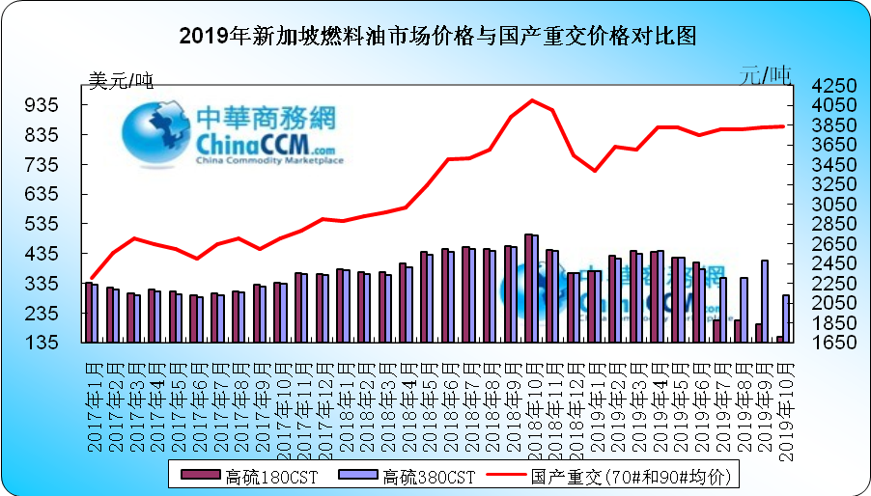

国际原油市场评述及短期预测
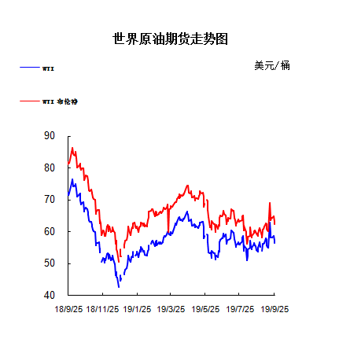

本周美国WTI原油原油价格在55.06- 56.66美元/桶。布伦特原油价格在60.61.96- 62.02美元/桶震荡。周内国际油价格窄幅震荡。上周美国原油库存意外大增同时产量维持高位，这令油价收于逾一周最低。美国WTI原油期货价格盘中最低触及54.42美元/桶，布伦特原油期货价格盘中最低触及60.45元/桶。基本面利好因素：美国能源信息署(EIA)周三(10月30日)公布报告显示，截至10月25日当周，美国精炼油库存减少103.2万桶，连续6周录得下滑，市场预估为减少235万桶。美国汽油库存减少303.7万桶，连续5周录得下滑，市场预估为减少218.5万桶。中国商务部消息显示，10月25日晚，中共中央政治局委员、国务院副总理、中美全面经济对话中方牵头人刘鹤应约与美国贸易代表莱特希泽、财政部长姆努钦通话。双方同意妥善解决各自核心关切，确认部分文本的技术性磋商基本完成。市场分析师人士表示，中美双方若能落实部分的“第一阶段”协议内容，将有效改善市场的风险情绪。美国油服公司贝克休斯(Baker Hughes)周五(10月25日)公布数据显示，截至10月25日当周，美国石油活跃钻井数锐减17座至696座，创4月来最大单周降幅。截至9月底已经连续10个月录得减少，为历史上最长连续下降月数。美国石油活跃钻井9月累计减少29座，第三季度累计减少80座，创2016年第一季度来最大季度降幅。而8月曾减少34座，创2019年3月来最大降幅，7月则累计减少了17座。基本面利空因素：美国能源信息署(EIA)周三(10月30日)公布报告显示，截至10月25日当周，美国原油库存增加570.2万桶至4.389亿桶，市场预估为增加49.4万桶。更多数据显示，上周俄克拉荷马州库欣原油库存增加157.2万桶，连续4周录得增长。此外，上周美国国内原油产量连续3周持平于1260万桶/日的纪录高位。俄罗斯能源部副部长Pavel Sorokin表示，现在讨论扩大减产还为时过早，这令原油多头信心遭受打击。德国商业银行(Commerzbank)分析师Carsten Fritsch表示，“对OPEC+的质疑”令油价承压。科威特和沙特仍在商谈重启联合拥有的位于中立地带的油田生产。根据国际能源署(IEA)数据显示，两国中立地带油田产量能在数月内达到50万桶/日，目前沙特产量接近1000万桶/日，科威特产量则大约为300万桶/日。国际货币基金组织(IMF)公布世界经济展望报告称，预计2019年全球GDP增速为3%，此前预期为3.2%，为2008年以来最低增速。同时将美国2019年GDP增长预期自2.6%下调至2.4%，并将欧元区2019年GDP增长预期自1.3%下调至1.2%。
预测下周WTI油价将触及54-57美元/桶，布油在之后几个月触及59-63美元/桶。
二、10月进口沥青价格及船运动态

2.1 散装进口沥青到岸价 （单位：美元/吨）
国家/地区 | 地区名称 | 产品名称 | 价格类型 | 最高价 | 最低价
新加坡 | 华南 | 沥青 | 到岸价 | 465 | 495
新加坡 | 华东 | 沥青 | 到岸价 | 475 | 485
新加坡 | 东北 | 沥青 | 到岸价 | 475 | 485
南韩 | 华南 | 沥青 | 到岸价 | 425 | 435
南韩 | 华东 | 沥青 | 到岸价 | 410 | 450
南韩 | 东北 | 沥青 | 到岸价 | 410 | 450
泰国 | 华南 | 沥青 | 到岸价 | 470 | 495
泰国 | 华东 | 沥青 | 到岸价 | 475 | 485
泰国 | 东北 | 沥青 | 到岸价 | 475 | 485

2.2 散装进口沥青离岸价（单位：美元/吨）

国家/地区 | 产品名称 | 价格类型 | 最高价 | 最低价
新加坡 | 沥青 | 离岸价 | 460 | 430
南韩 | 沥青 | 离岸价 | 395 | 375
泰国 | 沥青 | 离岸价 | 445 | 435
马来西亚 | 沥青 | 离岸价 | 425 | 415

2.3 进口沥青船运费估价（单位：美元/吨）
船型 | 航 线 | 上周末价格 | 本周末价格 | 价格单位
2000-4000吨级沥青船 | 南韩—黄埔 | 35.0-38.0 | 35.0-38.0 | 美元/吨
2000-4000吨级沥青船 | 南韩—上海 | 20.0-26.0 | 20.0-26.0 | 美元/吨
2000-4000吨级沥青船 | 新加坡—黄埔 | 32.0-38.0 | 32.0-38.0 | 美元/吨
2000-4000吨级沥青船 | 新加坡—上海 | 43.0-48.0 | 43.0-48.0 | 美元/吨

进口沥青船运动
船名 | 来源地 | 目的地 | 数量 | 单位 | 品质 | 到港曰期
康华湾 | 韩国 | 岚山 | 6000 | 吨 | S-OIL | 2019/5/1
黑珍珠 | 韩国 | 岚山 | 5000 | 吨 | SK | 2019/5/2
韩宇帝国 | 韩国 | 连云港 | 5000 | 吨 | SK | 2019/5/3
JS南京 | 韩国 | 威海 | 5000 | 吨 | GS | 2019/5/3
狮子沥青3 | 韩国 | 岚山 | 4000 | 吨 | GS | 2019/5/4
三都澳 | 新加坡 | 江阴 | 10000 | 吨 | SHELL | 2019/5/5
黑玉 | 韩国 | 南京 | 5000 | 吨 | SK | 2019/5/5
荷花星 | 新加坡 | 钦州 | 6700 | 吨 | SHELL | 2019/5/5
台湾2 | 韩国 | 南京 | 5000 | 吨 | SK | 2019/5/6
珍珠湾 | 马来西亚 | 南京 | 5000 | 吨 | KBC | 2019/5/7
华航和顺 | 韩国 | 天津 | 5000 | 吨 | GS | 2019/5/7
状元澳 | 泰国 | 乍浦 | 10000 | 吨 | IRPC | 2019/5/7
泰华湾 | 新加坡 | 宁波 | 6000 | 吨 | ESSO | 2019/5/7
JS江阴 | 韩国 | 镇江 | 5000 | 吨 | S-OIL | 2019/5/8
JS南通 | 韩国 | 岚山 | 4000 | 吨 | S-OIL | 2019/5/8
韩宇维多利亚 | 韩国 | 京唐 | 5000 | 吨 | SK | 2019/5/8
星海湾 | 马来西亚 | 海口 | 5000 | 吨 | KBC | 2019/5/9
华宏 | 韩国 | 宁波 | 4000 | 吨 | SK | 2019/5/9
广州湾 | 新加坡 | 钦州 | 10000 | 吨 | SHELL | 2019/5/10
兰花星 | 新加坡 | 北海 | 6700 | 吨 | ESSO | 2019/5/10
阿尔卑斯 | 泰国 | 东莞 | 5000 | 吨 | IRPC | 2019/5/14
黑玉 | 韩国 | 天津 | 5000 | 吨 | SK | 2019/5/15
泰华湾 | 韩国 | 芜湖 | 5000 | 吨 | GS | 2019/5/16
台海2 | 韩国 | 岚山 | 5000 | 吨 | SK | 2019/5/17
JS江阴 | 韩国 | 镇江 | 5000 | 吨 | S-OIL | 2019/5/17
百合星 | 新加坡 | 北海 | 6700 | 吨 | ESSO | 2019/5/18
塔斯克1 | 马来西亚 | 海口 | 5000 | 吨 | KBC | 2019/5/18
星海湾 | 新加坡 | 东莞 | 5000 | 吨 | SHELL | 2019/5/22
加亚海洋 | 新加坡 | 南京 | 5000 | 吨 | / | 2019/5/23
台海3 | 韩国 | 南京 | 5000 | 吨 | HDO | 2019/5/24
华宏 | 韩国 | 镇江 | 4000 | 吨 | SK | 2019/5/25
狮子沥青2 | 韩国 | 岚山 | 5000 | 吨 | S-OIL | 2019/5/25
塔斯克阿玛丽特 | 马来西亚 | 钦州 | 5000 | 吨 | KBC | 2019/5/26
塔丝克尼兰德 | 韩国 | 海口 | 5000 | 吨 | IRPC | 2019/5/26
JS昂山 | 韩国 | 乍浦 | 5000 | 吨 | HDO | 2019/5/28
韩宇帝国 | 韩国 | 京唐 | 5000 | 吨 | SK | 2019/5/28
海天使 | 马来西亚 | 江阴 | 5000 | 吨 | KBC | 2019/5/29
韩宇维多利亚 | 韩国 | 镇江 | 5000 | 吨 | SK | 2019/5/29
康和 | 新加坡 | 南京 | 5000 | 吨 | / | 2019/5/29
JS江阴 | 韩国 | 镇江 | 5000 | 吨 | GS | 2019/5/29
盛华湾 | 韩国 | 镇江 | 5000 | 吨 | S-OIL | 2019/5/29
台海2 | 韩国 | 岚山 | 5000 | 吨 | SK | 2019/5/30
安海湾 | 新加坡 | 东莞 | 5000 | 吨 | SHELL | 2019/5/30
三都澳 | 新加坡 | 江阴 | 10000 | 吨 | SHELL | 2019/6/1
阿尔卑斯 | 新加坡 | 南京 | 5000 | 吨 | / | 2019/6/4
广州湾 | 新加坡 | 天津 | 1000 | 吨 | SHELL | 2019/6/7
共计到港249100吨

三、10月沥青价格及市场行情

3.1 国内炼厂沥青价格月报表
备注说明：1.以下价格为厂家出厂报价，实际出厂成交价格低于出厂报价，具体请与厂家联系；或者请参看
省份 | 企业性质 | 生产厂家 | 产品名称 | 规格 | 2019-10-31 | 2019-10-8 | 涨跌
新疆 | 中石油 | 克拉玛依 | 重交沥青 | 70#,90#,110# | 4450 | 4450 | 0
新疆 | 中石油 | 克拉玛依 | 普通沥青 | 100#,140#,180# | 0 | 0 | 0
新疆 | 中石化 | 塔河石化 | 重交沥青 | 90# | 3780 | 3880 | -100
新疆 | 中石化 | 塔河石化 | 普通沥青 | 100# | 3050 | 3050 | 0
新疆 | 中石化 | 新疆金石 | 重交沥青 | 70#,90# | 0 | 0 | 0
新疆 | 中石化 | 新疆金石 | 改性沥青 | SBS | 0 | 0 | 0
新疆 | 中石化 | 新疆金石 | 改性沥青 | SBR | 0 | 0 | 0
新疆 | 其他 | 新疆天源 | 重交沥青 | 70#,90#,110# | 0 | 0 | 0
新疆 | 其他 | 新疆天源 | 普通沥青 | 100#,140#,180# | 0 | 0 | 0
陕西 | 中石化 | 西安石化 | 重交沥青 | 90#,110# | 0 | 0 | 0
陕西 | 中石化 | 西安石化 | 普通沥青 | 100# | 0 | 0 | 0
甘肃 | 中石油 | 玉门炼化 | 建筑沥青 | 10# | 0 | 0 | 0
辽宁 | 中石油 | 辽河石化 | 重交沥青 | 70#,90#,110# | 4050 | 4050 | 0
辽宁 | 中石油 | 辽河石化 | 普通沥青 | 100#,140#,180# | 0 | 0 | 0
辽宁 | 中海油 | 盘锦北方 | 重交沥青 | 90#,110# | 4050 | 4050 | 0
辽宁 | 其他 | 盘锦北燃 | 重交沥青 | 90#,110# | 0 | 0 | 0
辽宁 | 其他 | 盘锦太平河 | 重交沥青 | 90# | 0 | 0 | 0
辽宁 | 中石油 | 锦州石化 | 建筑沥青 | 10# | 0 | 0 | 0
辽宁 | 其他 | 盘锦八方 | 重交沥青 | 70#,90# | 0 | 0 | 0
辽宁 | 其他 | 盘锦八方 | 重交沥青 | 110# | 0 | 0 | 0
辽宁 | 其他 | 盘锦八方 | 改性沥青 | SBS | 0 | 0 | 0
辽宁 | 其他 | 辽宁鑫源 | 改性沥青 | SBS | 0 | 0 | 0
河北 | 中石油 | 中油秦皇岛 | 重交沥青 | 70#,90# | 3750 | 4050 | -300
河北 | 中石油 | 中油秦皇岛 | 改性沥青 | SBS | 0 | 0 | 0
河北 | 其他 | 黄骅港伦特 | 重交沥青 | 70#,90# | 3600 | 3600 | 0
河北 | 其他 | 黄骅港伦特 | 改性沥青 | SBS | 4500 | 4500 | 0
河北 | 其他 | 黄骅港伦特 | 改性沥青 | 胶粉 | 0 | 0 | 0
河北 | 其他 | 河北明鑫 | 重交沥青 | 70#,90# | 0 | 0 | 0
河北 | 其他 | 炼化华雨 | 重交沥青 | 70#,90# | 0 | 0 | 0
河北 | 其他 | 沧州威亚 | 重交沥青 | 70#,90# | 0 | 0 | 0
河北 | 其他 | 黄骅燕捷 | 重交沥青 | 70#,90# | 3600 | 3600 | 0
河北 | 其他 | 葆通公路 | 重交沥青 | 70#,90# | 0 | 0 | 0
河北 | 其他 | 通达石化 | 重交沥青 | 70#,90# | 0 | 0 | 0
河北 | 其他 | 通达石化 | 普通沥青 | 100# | 0 | 0 | 0
河北 | 其他 | 通达石化 | 建筑沥青 | 10# | 3100 | 3100 | 0
河北 | 其他 | 光大沥青 | 建筑沥青 | 10# | 0 | 0 | 0
河北 | 其他 | 金锐石油 | 建筑沥青 | 10# | 0 | 0 | 0
北京 | 中石化 | 燕山石化 | 普通沥青 | 非标(70#,90#) | 0 | 0 | 0
北京 | 中石化 | 燕山石化 | 重交沥青 | 70# | 0 | 0 | 0
河南 | 中石化 | 洛阳石化 | 重交沥青 | 90# | 0 | 0 | 0
河南 | 中石化 | 洛阳石化 | 普通沥青 | 100# | 3350 | 3350 | 0
湖北 | 中石化 | 荆门石化 | 重交沥青 | 70#,90# | 3050 | 3050 | 0
湖北 | 中石化 | 荆门石化 | 建筑沥青 | 10# | 0 | 0 | 0
山东 | 中海油 | 中海沥青 | 重交沥青 | 70#,90# | 3690 | 3690 | 0
山东 | 中海油 | 中海沥青 | 普通沥青 | 200# | 3400 | 3400 | 0
山东 | 中海油 | 中海沥青 | 改性沥青 | SBS | 0 | 0 | 0
山东 | 中海油 | 中海沥青 | 改性沥青 | 胶粉 | 0 | 0 | 0
山东 | 中石化 | 齐鲁石化 | 重交沥青 | 70#,90# | 3650 | 3850 | -200
山东 | 中石化 | 齐鲁石化 | 建筑沥青 | 10# | 0 | 0 | 0
山东 | 中石化 | 济南炼厂 | 普通沥青 | 100# | 3160 | 3160 | 0
山东 | 其他 | 滨阳燃化 | 重交沥青 | 70#,90# | 3650 | 3900 | -250
山东 | 其他 | 潍坊弘润 | 重交沥青 | 70#,90# | 3850 | 3850 | 0
山东 | 其他 | 清源石化 | 重交沥青 | 70#,90# | 0 | 0 | 0
山东 | 其他 | 清源石化 | 建筑沥青 | 10# | 0 | 0 | 0
山东 | 其他 | 龙源石化 | 建筑沥青 | 10# | 2950 | 2950 | 0
山东 | 其他 | 京润化工 | 建筑沥青 | 10# | 0 | 0 | 0
山东 | 其他 | 鲁清化工 | 建筑沥青 | 10# | 0 | 0 | 0
山东 | 其他 | 华义工贸 | 建筑沥青 | 10# | 0 | 0 | 0
山东 | 其他 | 淄博国群 | 建筑沥青 | 10# | 0 | 0 | 0
山东 | 其他 | 鑫博工贸 | 建筑沥青 | 10# | 3050 | 3050 | 0
山东 | 其他 | 金源工贸 | 建筑沥青 | 10# | 3100 | 3100 | 0
山东 | 其他 | 东昌化工 | 建筑沥青 | 10# | 0 | 0 | 0
山东 | 其他 | 广饶英涛 | 建筑沥青 | 10# | 0 | 0 | 0
浙江 | 中石化 | 镇海炼化 | 重交沥青 | A级(70#,90#) | 3890 | 4040 | -150
浙江 | 中石化 | 镇海炼化 | 重交沥青 | B级(70#,90#) | 0 | 0 | 0
浙江 | 中海油 | 中海大榭 | 重交沥青 | 70#,90# | 0 | 0 | 0
浙江 | 中海油 | 中海大榭 | 普通沥青 | 200# | 0 | 0 | 0
浙江 | 中石油 | 温州中油 | 重交沥青 | 70#,90# | 4040 | 4040 | 0
上海 | 中石化 | 上海石化 | 重交沥青 | A级(70#,90#) | 3890 | 4040 | -150
江苏 | 中石化 | 金陵石化 | 重交沥青 | A级(70#,90#) | 3850 | 4000 | -150
江苏 | 中海油 | 中海泰州 | 重交沥青 | 70#,90# | 0 | 0 | 0
江苏 | 中海油 | 中海泰州 | 改性沥青 | SBS I-C | 0 | 0 | 0
江苏 | 中海油 | 中海泰州 | 改性沥青 | SBS I-D | 0 | 0 | 0
江苏 | 中海油 | 泰州石化 | 重交沥青 | 90# | 0 | 0 | 0
江苏 | 中海油 | 泰州石化 | 普通沥青 | 180# | 0 | 0 | 0
江苏 | 中石油 | 中油兴能 | 重交沥青 | 70#,90# | 4000 | 4000 | 0
江苏 | 中石油 | 中油兴能 | 改性沥青 | SBS I-C | 0 | 0 | 0
江苏 | 中石油 | 中油兴能 | 改性沥青 | SBS I-D | 0 | 0 | 0
江苏 | 中石油 | 中油兴能 | 乳化沥青 | PC-2 | 0 | 0 | 0
江苏 | 中石油 | 中油阿尔法 | 重交沥青 | 70#,90# | 4100 | 4100 | 0
江苏 | 其他 | 金海宏业 | 重交沥青 | 70#,90# | 4000 | 4000 | 0
江苏 | 其他 | 江阴宝利 | 改性沥青 | SBS | 4660 | 4660 | 0
江苏 | 其他 | 恒圣石油 | 重交沥青 | 70#,90# | 0 | 0 | 0
江苏 | 其他 | 恒圣石油 | 改性沥青 | SBS | 0 | 0 | 0
江西 | 中石化 | 九江石化 | 重交沥青 | B级(70#,90#) | 0 | 0 | 0
广东 | 中石化 | 广州石化 | 重交沥青 | 70# | 3680 | 3780 | -100
广东 | 中石化 | 广州石化 | 重交沥青 | 90# | 3750 | 3750 | 0
广东 | 中石化 | 茂名石化 | 重交沥青 | A级(70#,90#) | 3900 | 3900 | 0
广东 | 中石化 | 茂名石化 | 重交沥青 | B级(70#,90#) | 3850 | 3850 | 0
广东 | 中石油 | 中油高富 | 重交沥青 | 70#,90# | 3900 | 4000 | -100
广东 | 其他 | 佛山富腾 | 重交沥青 | 90# | 0 | 0 | 0
广东 | 其他 | 华鸿油品 | 重交沥青 | 70#,90# | 0 | 0 | 0
广东 | 其他 | 三水三泰 | 建筑沥青 | 10# | 0 | 0 | 0
四川 | 中海油 | 中海四川 | 重交沥青 | 70#,90# | 4170 | 4250 | -80
四川 | 中海油 | 中海四川 | 改性沥青 | SBS | 4800 | 4800 | 0
四川 | 其他 | 盛马化工 | 普通沥青 | 100#,140# | 0 | 0 | 0
四川 | 其他 | 盛马化工 | 普通沥青 | 防水卷材 | 0 | 0 | 0
辽宁 | 中海油 | 中海营口 | 重交沥青 | 90# | 4050 | 4050 | 0
辽宁 | 其他 | 辽宁华路 | 重交沥青 | 90# | 3606 | 3606 | 0
辽宁 | 其他 | 盘锦大洼 | 重交沥青 | 90# | 0 | 0 | 0
山东 | 中海油 | 中海油青岛 | 重交沥青 | 70# | 3910 | 3910 | 0
山东 | 中海油 | 中海油青岛 | 重交沥青 | 110# | 0 | 0 | 0
山东 | 中石化 | 青岛炼化 | 重交沥青 | 70#,90# | 3840 | 3840 | 0
江西 | 中石化 | 九江石化 | 普通沥青 | 60# | 3350 | 3350 | 0
辽宁 | 其他 | 盘锦兆龙石油 | 普通沥青 | 140# | 0 | 0 | 0
辽宁 | 中石油 | 大连西太 | 重交沥青 | 70#,A级 | 3900 | 3900 | 0
辽宁 | 中石油 | 大连西太 | 重交沥青 | 90#,A级 | 3800 | 3800 | 0
山东 | 其他 | 山东金石 | 重交沥青 | 70#,A级 | 3740 | 3740 | 0
山东 | 其他 | 山东金石 | 重交沥青 | 90#,A级 | 3790 | 3790 | 0
山东 | 其他 | 山东金石 | 改性沥青 | SBS | 4640 | 4640 | 0
江苏 | 其他 | 江阴宝利 | 重交沥青 | 70#A沥青 | 3520 | 3520 | 0
江苏 | 中石油 | 扬子石化 | 重交沥青 | 70#A | 3850 | 4000 | -150

3.2 国内炼厂各型号沥青历月平均价格走势图

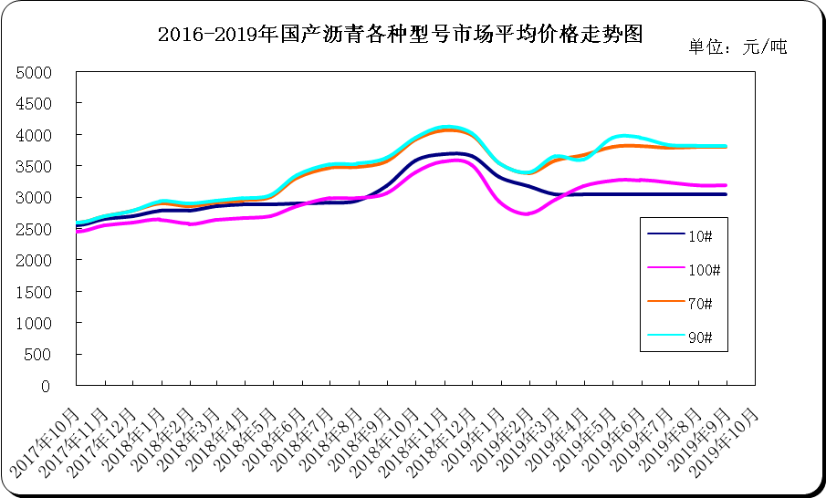

10月国内沥青市场小结
国内沥青市场10月国内沥青价格全面大幅走低，跌幅基本在110-250元/吨，部分最大跌幅达300元/吨。
10月上旬，北方地区部分项目赶工，支撑需求及出货，沥青价格波动不大。进入中旬后，随着气温下降，部分地区需求减弱，尤其是东北及内蒙古等地，道路沥青需求下滑，炼厂降价出货，带动主流成交价下跌。山东地区，贸易商低价抛售资源，沥青价格接连下调，山东市场成交重心下移至国内洼地，并带动华北市场成交价下跌。华东及华南等南方市场，在东北及山东地区的低价资源冲击下，华东等地贸易商出货价不断走低，主力炼厂下调沥青价格，并采取优惠政策刺激出货，带动市场成交价走低，受此连锁反应，华南及西南市场跟随走跌。整体来看，10月份北方市场资源充裕，且需求减弱，沥青价格下跌，南方市场受到北方低价资源冲击，同时需求无明显释放，成交重心也跟随下滑。
国内炼厂重交沥青汽运主流成交价，西北下跌200至3700-3800，东北下跌175至3250-3250，华北下跌250至3200-3250，山东下跌215至3250-3320，长三角下跌150至3420-3600，华南下跌110至3530-3550，西南(川渝)下跌115至4070-4120，西南(云贵)下跌140至4230-4280元/吨。
西北市场：重交沥青主流成交价下跌200至3700-3800元/吨。10月，西北地区道路项目进入收尾阶段，支撑主力炼厂出货，但整体需求释放有限，炼厂库存维持在中等偏高水平运行，且受区外市场下行影响，西北市场主流成交价下跌，部分成交可有较大优惠。进入11月，下游施工将陆续停工，刚需将继续减少，后期主力炼厂及部分地炼沥青产量或将出现明显缩减，价格仍有望继续下调。。
东北市场：重交沥青主流成交价下跌175至3250元/吨左右，高标号沥青主流价格下跌100至3260元/吨左右。10月中上旬，东北及内蒙古地区部分项目施工赶工收尾，道路沥青尚有一定的需求，且个别炼厂资源船运南下，炼厂整体库存中低水平，支撑沥青价格稳定。进入中旬之后，道路沥青需求转淡，炼厂出货压力增加，且受山东地区沥青价格接连走低影响，东北主力炼厂沥青价格下调，带动市场主流成交价下跌。此外，进入下旬，部分炼厂出货重心倾向焦化和船燃市场，短期支撑沥青价格稳定。预计后期，主力炼厂出货及生产将继续倾向焦化料，焦化需求以及价格也继续维持低位。
华北山东市场：华北重交沥青主流成交价下跌250至3200-3250元/吨，山东主力炼厂重交沥青主流成交价下跌215至3250-3320元/吨，山东部分地炼成交价下跌至3100-3200元/吨左右，贸易商出货价下跌275至3050-3100元/吨。国庆节后，华北、山东及周边河南等地项目施工并未出现明显赶工，沥青需求及出货一般。中旬，贸易商开始低价抛货，加重市场看跌情绪，此后贸易商出库价一路下跌，带动山东市场成交重心下移至国内洼地，并带动华北市场主流成交价下跌。临近月末，中石化炼厂沥青价格补跌，但当地市场成交重心仍集中在低端。进入11月，山东及周边河南等地仍有部分项目收尾，且个别炼厂沥青或继续停产或缩减产量，总资源供应将减少，或利好沥青价格，但市场整体需求仍将低于10月，沥青价格仍有望继续下跌。
长三角市场：重交沥青主流成交价下跌150至3420-3600元/吨。9月下旬，在资源紧张的利好推动下，中石化炼厂沥青价格接连上调，10月初中石油炼厂价格跟涨，带动长三角沥青价格明显高于山东及东北，从而导致大批低价资源流入华东市场。此后，华东资源紧张局面缓解，主力炼厂出货逐渐放缓，库存水平也明显上升。临近月末，中石化炼厂沥青价格下调150元/吨，且继续保持优惠政策，中石油炼厂也采取翻牌优惠政策，带动主流成交价下跌。进入11月之后，华东部分地区需求在赶工的支撑下或能出现明显回暖，从供应来看，虽然个别地炼沥青计划停产，不过有区外资源的补充，且大部分主力炼厂沥青生产稳定，市场整体资源供应充裕。整体看，华东地区市场成交重心将继续集中在低端，主力炼厂沥青价格将继续补跌，市场整体成交仍可能下行。
华南西南市场：华南重交沥青主流成交价下跌110至3530-3550元/吨，西南(川渝)重交沥青主流成交价下跌115至4070-4120元/吨，西南(云贵)重交沥青主流成交价下跌140至4230-4280元/吨。10月，华南以及西南地区需求平稳，但受北方地区沥青价格持续走低，南北套利空间逐渐加大的影响，华南地区主力炼厂价格下行，10月下旬中石油炼厂沥青价格下调100-150元/吨，中石化炼厂也采取优惠政策，带动华南及西南云贵地区沥青主流成交价下跌。此外，川渝地区市场主流成交重心也跟随华东及北方市场的下行而下移，重庆码头价从月初的3800元/吨左右跌至当前的3700-3750元/吨。临近月末，华东炼厂沥青船运价格走低，且据了解，东北个别炼厂下海价也继续下调至3050元/吨，后期川渝地区市场主流价格将继续走低。
后市分析：11月，北方地区需求将持续下滑，南方地区有部分项目赶工支撑需求，但总需求将减少。而从供应来看，部分地区主力炼厂沥青排产稳定，但部分地炼沥青或进入季节性的停产或减产，整体看11月沥青总供应量将有一定幅度的减少。在供需均下降，且原油价格低位震动下，11月国内沥青价格仍将下跌。

